

**Licenciatura en Sistemas de Información**

**Trabajo Práctico N°4**

**Materia**: Ingeniería de Software II

**Alumnos**: Putallaz Gian

**Profesor**: Dr. Pedro E. Colla

**Ayudante**: Hernán Sanchez

1)

a) En el material de apoyo se encuentra un archivo “RRR_TP4.tar.gz”, el cual contiene diversos archivos, entre ellos un archivo getJason.pyc, un archivo de documentación README.md y un archivo sitedata.json.

b)

Cuando ejecutamos getJason.pyc siguiendo las instrucciones de la documentación, el programa nos muestra un error. Esto es porque el programa espera otro parámetro (el nombre del token) que no está especificado en la documentación.

Cuando incluimos dicho parámetro el programa devuelve un resultado valido:



d) Utilizamos el paquete uncompyle6 para decompilar el archivo getJason.pyc:



Ejecutando el archivo resultante con los mismos parámetros usados anteriormente obtenemos el mismo resultado:



e) Las diferencias entre el código obtenido y la documentación son:

1. La documentación no especifica que un segundo argumento es necesario al ejecutar el programa y si no se proporciona, el programa debería usar “token1” por defecto.
2. El programa no implementa un mensaje de ayuda si se ejecuta usando el argumento -h.
3. El programa no maneja excepciones.

f) <https://github.com/gianquito/UADER_IS2_Putallaz_TP_1/commit/c0336a16763e7c96e9ba044b91a4361ecfbd35fc#diff-b60163b64e649a9f35a5a394427e8cb07cd76c44fa97e10d8622dd62c8420aa0>

e)

Luego de compilar verificamos que el programa siga funcionando de la misma forma que antes y que cumpla la documentación:

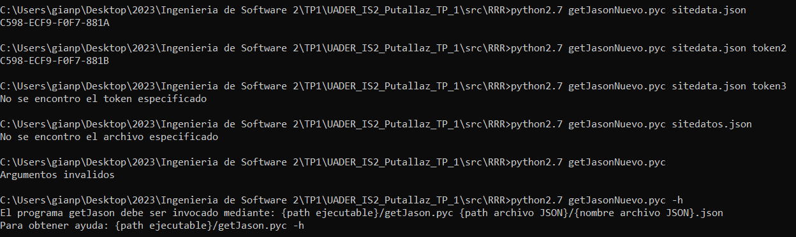

2)

El resultado del proceso de refactorización:

<https://github.com/gianquito/UADER_IS2_Putallaz_TP_1/commit/34f369757fffe32d33114ea7939fa2f33796654b>

f) 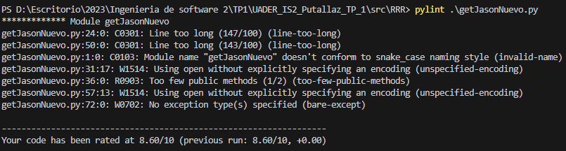

3)

<https://github.com/gianquito/UADER_IS2_Putallaz_TP_1/commit/d8958db123db0f0dd6c1e7d8e08028077af9a62a>

